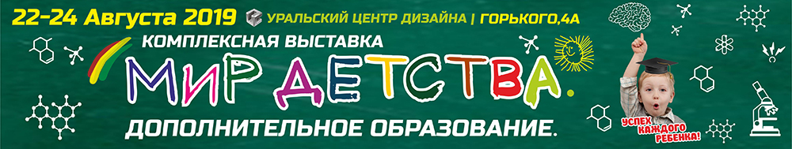

Организатор: Объединение «Универсальные выставки»
Место проведения: Екатеринбург, Уральский центр развития дизайна (ул. Горького, 4а)
Даты проведения: 22 августа – 24 августа 2019 года с 10.00 до 18.00

«Мир детства. Дополнительное образование» раскрывает детские таланты

22-24 августа 2019г. в Екатеринбурге в Уральском центра развития дизайна на Горького, 4а откроет свои двери III выставка-фестиваль «Мир Детства. Дополнительное образование».

В современном обществе увлечение детей гаджетами никому не удивительно. Однако привязанность к девайсам негативно сказывается не только на здоровье детей, но и на интересах, коммуникационных качествах и дальнейшей социализации. Поэтому раннее выявление способностей у детей и создание условий для развития их талантов имеет особую социальную значимость.

Каждый родитель понимает, как важно вовремя раскрыть потенциал ребенка. В соответствии с национальным проектом РФ «Образование», организаторы стремятся представить детям и их родителям систему дополнительного образования, направленную на поддержку и развитие способностей и талантов у детей и молодежи.

В рамках мероприятия на площадке будут проходить консультации преподавателей и тренеров, мастер-классы от творческих кружков и детских студий. Все желающие могут посетить лингвистические мастер-классы по обучению детей английскому языку, познакомиться с электрической и аэрокосмической инженерией и многое другое. Прямо на выставке можно будет записаться в технические, творческие кружки, студии или спортивные секции, а интерактивные занятия и активное вовлечение в процесс помогут детям и взрослым определиться с выбором.

На выставке будут представлены книги, школьные принадлежности, игрушки, в том числе и высокотехнологичные, развивающие игры, товары для рукоделия и детского творчества, спортивное оборудование и инвентарь. Кроме того, на выставке будут присутствовать товары для детей с ограниченными возможностями от ведущих российских и зарубежных производителей.

Каждого родителя традиционно беспокоит вопрос безопасности ребенка. Этой теме будет уделено особое внимание. Родители и дети под руководством сотрудников ОГИБДД УМВД России по городу Екатеринбургу ознакомятся с правилами безопасного поведения на улице и на дороге, а также научатся основам личной безопасности.

Гостей мероприятия ждет интересная развлекательно-познавательная программа: увлекательные квесты, концерты, конкурсы, показы детской одежды, игровые программы, показательные выступления, спортивные игры, соревнования и многое другое.

Каждый год посетители и участники Фестиваля отмечают особую дружескую атмосферу праздника, царящую в эти дни, и просто хорошее человеческое общение.

Объединение «Универсальные выставки»
art@unexpo.ru, reklama@unexpo.ru
www.unexpo.ru
Тел.: +7 (343) 345-65-35, 355-01-42

